Инструктивная карта для учащихся.
Урок по теме: «Факторы среды и их влияние на биоценозы».
Разминка. Разгадать зашифрованное слово.
Организмы | Продуценты | Консументы | Редуценты
Водоросли | С | А | Б
Волк | И | О | Е
Бактерии гниения | У | Р | Л
Растения | Н | П | К
Лось | Я | Ц | Ю
Заяц | Т | Е | М

Тур 1. Заполнить схему: « Среда жизни».
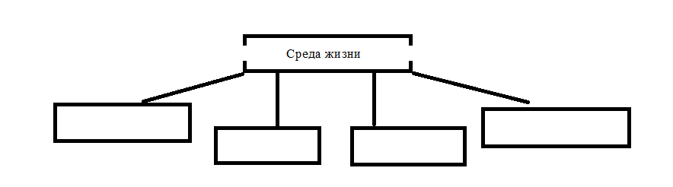

Тур 2.

«Экологические факторы»
Факторы | Абиотические | Биотические | Антропогенные
Определение факторов
Примеры

Тур 3. Карточки с заданием.

Тур 4. Заполнить таблицу: «Взаимосвязи растений и животных».

Взаимосвязи растений и животных | Примеры
Питание растений животными
Питание животных растениями
Растения - места засады для животных
Растения - места размножения для животных
Растения - места укрытия для животных
Животные помогают в переносе семян

Тур 5. Выполнить тест на компьютере.

Рефлексия. Оцените своё отношение к уроку.
1. На уроке у меня получилось….
2. На уроке мне понравилось……
3. Я открыл в себе новое качество……
4. Похвалите себя!

